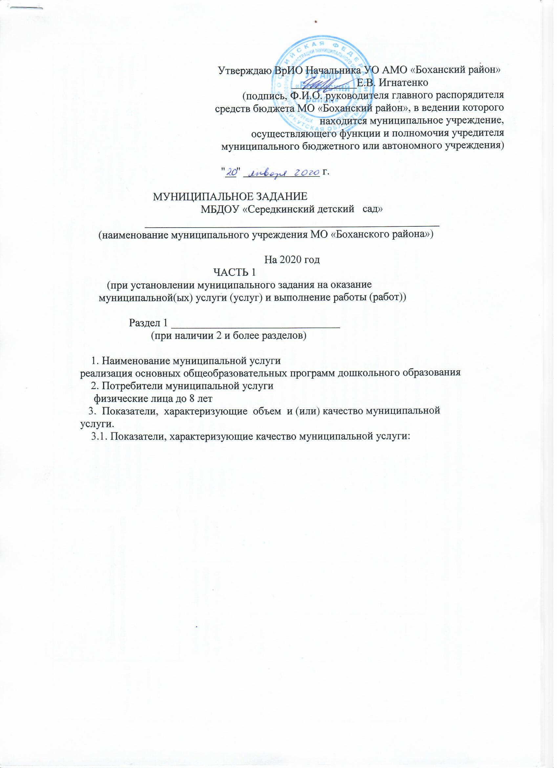

Уникальный номер реестровой записи | Показатель, характеризующий содержание муниципальной услуги |  |  | Показатель, характеризующий условия (формы) оказания муниципальной услуги |  | Показатель качества муниципальной услуги |  |  | Значение показателя качества муниципальной услуги
 |  |  |  |  |  | наименование показателя | единица измерения по ОКЕИ |  | 2020 год (очередной финансовый год) | 20__ год (1-й год планового периода) | 20__ год (2-й год планового периода)
 |  |  |  |  |  |  | наименование | код
 | Значение содержания услуги | Значение содержания услуги | Значение содержания услуги | значение условия оказания услуги | значение условия оказания услуги
1 | 2 | 3 | 4 | 5 | 6 | 7 | 8 | 9 | 10 | 11 | 12
00000000000253015641002800000000001006101 | До8 лет |  |  | очная |  | Доля обучающихся, освоивших основную общеобразовательную программу дошкольного образования | процент |  | 100
 |  |  |  |  |  | Отсутствие обоснованных жалоб родителей обучающихся, осваивающих программу дошкольного образования, на реализацию образовательного процесса |  |  | 0
 |  |  |  |  |  | Укомплектованность кадрами | процент |  | 100
 |  |  |  |  |  | посещаемость | процент |  | 70

Допустимые (возможные) отклонения от установленных показателей качества
муниципальной услуги, в пределах которых государственное задание
считается выполненным (процентов) ______3%___________________________________
3.2. Показатели, характеризующие объем муниципальной услуги:

Уникальный номер реестровой записи | Показатель, характеризующий содержание муниципальной услуги |  |  | Показатель, характеризующий условия (формы) оказания муниципальной услуги |  | Показатель объема муниципальной услуги |  |  | Значение показателя объема муниципальной услуги
 |  |  |  |  |  | наименование показателя | единица измерения по ОКЕИ |  | 2020 год (очередной финансовый год) | 20__ год (1-й год планового периода) | 20__ год (2-й год планового периода)
 |  |  |  |  |  |  | наименование | код
 | Значение содержания услуги | Значение содержания услуги | Значение содержания услуги | значение условия оказания услуги | значение условия оказания услуги
1 | 2 | 3 | 4 | 5 | 6 | 7 | 8 | 9 | 10 | 11 | 12
00000000000253015641002800000000001006101 | До 8лет |  |  | очная |  | Число обучающихся | чел |  | 39

Допустимые (возможные) отклонения от установленных показателей объема
муниципальной услуги, в пределах которых муниципальное задание считается
выполненным (процентов) ___________________________________________________
4. Нормативные правовые акты, устанавливающие размер платы (цену,
тариф) либо порядок ее (его) установления:

Нормативный правовой акт
вид | принявший орган | дата | номер | наименование
1 | 2 | 3 | 4 | 5
постановление | Администрация МО «Боханский район» | 30.12.2014г | 1096 | «Об установлении размера родительской платы за присмотр и уход в муниципальных образовательных организациях МО Боханский район» реализующих основную образовательную программу дошкольного образования
Федеральный закон | Государственная дума РФ | 29.12.2012 | 273-ФЗ | «Об образовании в Российской Федерации» ст. 65,п 3

5. Порядок оказания муниципальной услуги.
5.1. Нормативные правовые акты, регулирующие порядок оказания
муниципальной услуги
Приказ Минобрнауки России от 30.08.213 №1014 «Об утверждении Порядка организации и осуществления образовательной деятельности по основным общеобразовательным программам-программам дошкольного образования»
Приказ Минобрнауки России от 17.10.2013 №1155 «Об утверждении ФГОС дошкольного образования»
ФЗ от 06.10.2003 №131-ФЗ «Об общих принципах организации местного самоуправления в Российской Федерации»
Федеральный закон от 29.2012.№273-ФЗ «Об образовании в Российской Федерации»
5.2. Порядок информирования потенциальных потребителей муниципальной
услуги:

Способ информирования | Состав размещаемой информации | Частота обновления информации
1 | 2 | 3
На сайте ДОУ | - Наименование учреждения, дата создания ДОУ, учредитель  - Реализуемые образовательные программы  - Численность воспитанников по реализуемым образовательным программам  - Руководитель ДОУ, пед. Коллектив  - Полный адрес, телефон, режим работы, адрес электронной почты  - Устав  - Лицензия на осуществление образовательной деятельности  - Свидетельство о государственной регистрации  - План ФХД ДОУ  - НПА правил внутреннего распорядка обучающихся. | Информация оперативно обновляется на сайтах при любых изменениях в перечисленной документации  Информационные стенды; родительские собрания; СМИ

ЧАСТЬ 2
(формируется при установлении муниципального задания на выполнение
муниципальной(ых) работы (работ) и содержит требования
к выполнению работы (работ))

Раздел 1 ________________________________
(при наличии 2 и более разделов)

1. Наименование муниципальной работы
_____________ присмотр и уход_________________________
___________________________________________________________________________
2. Потребители муниципальной работы
______________физические лица в возрасте до 8 лет___________________________
___________________________________________________________________________
3. Показатели, характеризующие объем и (или) качество муниципальной
работы.

3.1. Показатели, характеризующие качество муниципальной работы:

Уникальный номер реестровой записи | Показатель, характеризующий содержание работы (по справочникам) |  |  | Показатель, характеризующий условия (формы) выполнения работ (по справочникам) |  | Показатель качества работы |  |  | Значение показателя качества работы
 |  |  |  |  |  | наименование показателя | единица измерения по ОКЕИ |  | 2020год (очередной финансовый год) | 20__ год (1-й год планового периода) | 20__ год (2-й год планового периода)
 |  |  |  |  |  |  | наименование | код
 | Значение содержания услуги | Значение содержания услуги | Значение содержания услуги | значение условия оказания услуги | значение условия оказания услуги
1 | 2 | 3 | 4 | 5 | 6 | 7 | 8 | 9 | 10 | 11 | 12
00000000000253015641002800000000001006101 | Обучающиеся до 8лет |  |  | Группы полного дня |  | Отсутствие жалоб родителей на организацию работы группы полного дня | процент |  | 0
 |  |  |  |  |  | посещаемость | процент |  | 70,0

Допустимые (возможные) отклонения от установленных показателей качества
работы, в пределах которых муниципальное задание считается выполненным
(процентов) _______________3%________________________________________________

3.2. Показатели, характеризующие объем муниципальной работы:

Уникальный номер реестровой записи | Показатель, характеризующий содержание работы (по справочникам) |  |  | Показатель, характеризующий условия (формы) работы (по справочникам) |  | Показатель объема работы |  |  | Значение показателя объема работы
 |  |  |  |  |  | наименование показателя | единица измерения по ОКЕИ |  | 2020год (очередной финансовый год) | 20__ год (1-й год планового периода) | 20__ год (2-й год планового периода)
 |  |  |  |  |  |  | наименование | код
 | Значение содержания услуги | Значение содержания услуги | Значение содержания услуги | значение условия оказания услуги | значение условия оказания услуги
1 | 2 | 3 | 4 | 5 | 6 | 7 | 8 | 9 | 10 | 11 | 12
00000000000253015641002800000000001006101 | Обучающиеся до 8лет |  |  | Группы полного дня |  | Число обучающихся | Чел. |  | 39
Допустимые (возможные) отклонения от установленных показателей объема
работы, в пределах которых муниципальное задание считается выполненным(процентов) ______________________________

Часть 3. Прочие сведения о муниципальном задании

1. Условия и порядок досрочного прекращения выполнения муниципального
задания _
-при реорганизации учреждения
-при ликвидации учреждения
-при окончании срока действия лицензии учреждения_______________________
2. Иная информация, необходимая для выполнения (контроля за
исполнением) муниципального задания ____нет___________________________________
___________________________________________________________________________
3. Порядок контроля за исполнением муниципального задания:

Форма контроля | Периодичность | Органы, осуществляющие функции и полномочия учредителя
1 | 2 | 3
Годовой отчет | 1 раз в год по истечении финансового года | Управление образования администрации МО «Боханский район»

4. Требования к отчетности об исполнении муниципального задания _______
руководитель учреждения несет ответственность за достоверность данных, предоставляемых об исполнении муниципального задания и об использовании средств субвенций, а так же за нецелевое использование средств субвенций.____________
4.1. Периодичность представления отчетов об исполнении муниципального
задания _
по истечении финансового года_____________один раз в год____________________________
___________________________________________________________________________
4.2. Сроки представления отчетов об исполнении муниципального задания
По истечении финансового года до 1 марта
___________________________________________________________________________
4.3. Иные требования к отчетности об исполнении муниципального задания
Одновременно с отчетом составляется пояснительная записка, содержащая:
а) выводы о степени достижения плановых показателей качества муниципальных услуг, и конечного
б)предложения необходимых мер по обеспечению достижения плановых значений показателей качества муниципальных услуг, и конечного результата оказания муниципальных услуг в очередном году и плановом периоде
в)предложения о возможных изменениях значений плановых показателей качества муниципальных услуг.
5. Иные показатели, связанные с выполнением муниципального задания
Управление образования имеет право запрашивать дополнительную информацию для подтверждения отчетных данных, которая предоставляется в срок не более 3 дней с момента запроса.

ОТЧЕТ ОБ ИСПОЛНЕНИИ МУНИЦИПАЛЬНОГО ЗАДАНИЯ
__________________________________________________________
(наименование муниципального учреждения МО «Боханский район»)

на 20___ год и на плановый период 20__ и 20__ годов

ЧАСТЬ 1
(при установлении муниципального задания на оказание
муниципальной(ых) услуги (услуг) и выполнение работы (работ))

Раздел 1 ________________________________
(при наличии 2 и более разделов)

1. Наименование муниципальной услуги
___________________________________________________________________________
2. Потребители муниципальной услуги
___________________________________________________________________________
___________________________________________________________________________
___________________________________________________________________________
3. Сведения о фактическом достижении показателей, характеризующих объем
и (или) качество муниципальной услуги:

3.1. Сведения о фактическом достижении показателей, характеризующих
качество муниципальной услуги:

Уникальный номер реестровой записи | Показатель, характеризующий содержание муниципальной услуги |  |  | Показатель, характеризующий условия (формы) оказания муниципальной услуги |  | Показатель качества муниципальной услуги
 |  |  |  |  |  | наименование показателя | единица измерения по ОКЕИ |  | утверждено в муниципальном задании на год | исполнено на отчетную дату | допустимое (возможное) отклонение | отклонение, превышающее допустимое (возможное) значение | причина отклонения
 |  |  |  |  |  |  | наименование | код
 | ________  (наименование показателя) | ________  (наименование показателя) | ________  (наименование показателя) | ________  (наименование показателя) | ________  (наименование показателя)
1 | 2 | 3 | 4 | 5 | 6 | 7 | 8 | 9 | 10 | 11 | 12 | 13 | 14

3.2. Показатели, характеризующие объем муниципальной услуги:

Уникальный номер реестровой записи | Показатель, характеризующий содержание муниципальной услуги |  |  | Показатель, характеризующий условия (формы) оказания муниципальной услуги |  | Показатель объема муниципальной услуги
 |  |  |  |  |  | наименование показателя | единица измерения по ОКЕИ |  | утверждено в муниципальном задании на год | исполнено на отчетную дату | допустимое (возможное) отклонение | отклонение, превышающее допустимое (возможное) значение | причина отклонения
 |  |  |  |  |  |  | наименование | код
 | ________  (наименование показателя) | ________  (наименование показателя) | _________  (наименование показателя) | _________  (наименование показателя) | _________  (наименование показателя)
1 | 2 | 3 | 4 | 5 | 6 | 7 | 8 | 9 | 10 | 11 | 12 | 13 | 14

ЧАСТЬ 2
(формируется при установлении муниципального задания на выполнение
муниципальной(ых) работы (работ) и содержит требования
к выполнению работы (работ))

Раздел 1 ________________________________
(при наличии 2 и более разделов)

1. Наименование муниципальной работы
___________________________________________________________________________
___________________________________________________________________________
2. Потребители муниципальной работы
___________________________________________________________________________
___________________________________________________________________________
3. Сведения о фактическом достижении показателей, характеризующих объем
и (или) качество муниципальной работы:
3.1. Сведения о фактическом достижении показателей, характеризующих
качество муниципальной работы:

Уникальный номер реестровой записи | Показатель, характеризующий содержание работы |  |  | Показатель, характеризующий условия (формы) выполнения работы |  | Показатель качества работы
 |  |  |  |  |  | наименование показателя | единица измерения по ОКЕИ |  | утверждено в муниципальном задании на год | исполнено на отчетную дату | допустимое (возможное) отклонение | отклонение, превышающее допустимое (возможное) значение | причина отклонения
 |  |  |  |  |  |  | наименование | код
 | ________ (наименование показателя) | ________ (наименование показателя) | _________ (наименование показателя) | _________ (наименование показателя) | _________ (наименование показателя)
1 | 2 | 3 | 4 | 5 | 6 | 7 | 8 | 9 | 10 | 11 | 12 | 13 | 14

3.2. Показатели, характеризующие объем муниципальной работы:

Уникальный номер реестровой записи | Показатель, характеризующий содержание работы |  |  | Показатель, характеризующий условия (формы) выполнения работы |  | Показатель объема работы
 |  |  |  |  |  | наименование показателя | единица измерения по ОКЕИ |  | утверждено в муниципальном задании на год | исполнено на отчетную дату | допустимое (возможное) отклонение | отклонение, превышающее допустимое (возможное) значение | причина отклонения
 |  |  |  |  |  |  | наименование | код
 | ________ (наименование показателя) | ________ (наименование показателя) | _________ (наименование показателя) | _________ (наименование показателя) | _________ (наименование показателя)
1 | 2 | 3 | 4 | 5 | 6 | 7 | 8 | 9 | 10 | 11 | 12 | 13 | 14

